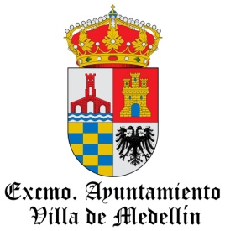

CONVOCATORIA DE AYUDAS PARA LA ADQUISICIÓN DE LIBROS, EQUIPAMIENTO Y MATERIAL ESCOLAR A LO LARGO DEL CURSO ESCOLAR 2020-2021
Se aprueba Convocatoria para la concesión de ayudas para la adquisición de libros de texto, equipamiento y material escolar para alumnos escolarizados en educación infantil (3-6 años) y educación primaria (6-12 años) en el CEIP Hernán Cortés de Medellín y en el CEIP Juan Pablo II de Yelbes a lo largo del curso académico 2020-2021, de conformidad con la Ley 38/2003 de 17 de noviembre General de Subvenciones, la Ordenanza Municipal 3493/2018 publicada en BOP nº 149, de 3 de agosto de 2018 y la Comisión Especial de Cuentas y Hacienda en fecha 27 de mayo de 2020 aprobada por el Pleno del Ayuntamiento de Medellín en sesión celebrada el día 28 de mayo de 2020.
Cuantía: 60€ destinados a la compra de libros, equipamiento y material escolar que deberá justificar con factura nominativa.
Requisitos:
-Ser mayores de edad o emancipados.
-Estar empadronados o residir legal y efectivamente en Medellín o Yelbes con una antigüedad de, al menos un año inmediatamente anterior a la fecha de presentación de la solicitud de ayuda. Este requisito será también exigible al menor por el que se solicita la ayuda.
No podrá concederse esta ayuda a quienes la soliciten por un causante que haya persistido en una situación de absentismo escolar durante el curso escolar anterior a la solicitud o sean progenitores o tutores de otro alumno absentista en ese mismo curso.
La concesión de esta ayuda es compatible con la percepción de otras prestaciones, subvenciones o ayudas públicas o privadas que tengan la misma finalidad.

Solicitudes y Documentación a adjuntar:
Las solicitudes se presentarán en los servicios administrativos del Ayuntamiento de Medellín acompañadas de la documentación que se detalla en la convocatoria.
Se abre un plazo de presentación de solicitudes de 10 días hábiles desde el 17 al 28 de agosto.
En Medellín, a 14 de agosto de 2020.

Fdo: Valentín Pozo Torres
Alcalde del Ayuntamiento de Medellín

